


CENTRO ESTIVO “Super Smart 3” Anno 2023
Comune di Follo
*DATI GENITORE
NOME
COGNOME
COMUNE DI RESIDENZA
INDIRIZZO
C0DICE FISCALE
NUMERO DI TELEFONO
INDIRIZZO MAIL
DATI FIGLIO/A
NOME
COGNOME
LUOGO E DATA DI NASCITA
CODICE FISCALE

Per necessità di fatturazione, i DATI GENITORE* devono coincidere con il nominativo di chi effettua il pagamento
Compilare e inviare a: minoriats61@cooperativalindbergh.it
- SEGNARE PERIODO DI FREQUENZA:
 | LUNEDI’ 3 – VENERDI’ 7 LUGLIO |  | LUNEDI’ 31 – VENERDI’ 4 AGOSTO
 | LUNEDI’ 10 – VENERDI’ 14 LUGLIO |  | LUNEDI’ 7 – VENERDI’ 11 AGOSTO
 | LUNEDI’ 17 – VENERDI’ 21 LUGLIO
 | LUNEDI’ 24 – VENERDI’ 28 LUGLIO

- Orario campus da lunedì al venerdì 8.00/13.00
INFO UTILI:
- Costo servizio a settimana: € 85.00 per residenti Comune Follo, di cui :
- € 25 contributo comunale
- Ulteriore riduzione per domanda Voucher Filse Regione Liguria
- Calendario con attività settimanali verrà consegnato il primo giorno del centro estivo
- Si chiede di allegare all’invio del modulo la ricevuta di pagamento
di € 50, 00 come acconto che verrà scalato dal costo totale del centro estivo.

BONIFICO BANCARIO IBAN  Causale: nome e cognome bambino, Comune residenza, periodo frequenza | Gulliver Coop sociale  IT 57X 0306 9096 0610 0000 1383 23

Per info: ILARIA 3493635696
DANIELA 3343864859

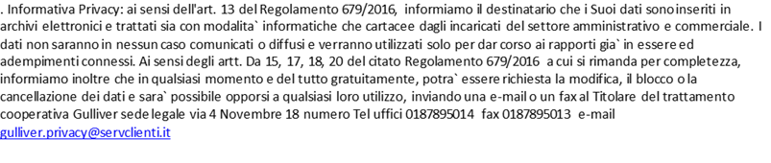
Costo del servizio € 110 euro a settimana (non residenti)

